服务反馈子系统

目录

一、软件问题陈述 1

二、系统总体划分 1

三、子系统功能（User Case图） 1

四、数据结构（Class图） 1

五、系统操作分析 1

六、系统状态分析 2

七、系统屏幕设计 2

八、系统输出设计 2

# 一、服务反馈子系统问题陈述

业务需求：

已入住（订单完成）的客户使用该系统对酒店的服务进行评价，评论经酒店管理人员审核之后在酒店首页上进行展示，未预定入住的用户可根据评论反馈进行选择，同时酒店可根据服务反馈进行总结内部调整，以便给用户提供更好的更舒适的住房环境与服务。

问题陈述：

服务反馈系统提供给客户基于酒店的预约系统的服务评价反馈。包括已完成订单用户评论发表，删除评论，查看评论，举报等功能；提供给酒店服务管理人员查看评论，管理评论，回复评论功能以及举报功能。

用户需要完成订单以后才能对酒店进行评论，并且可以查看自己的所有评论以及浏览别的用户的评论，已入住的客户可以通过评论反馈自己的入住体验，未入住的客户可以通过浏览已入住的客户的评论进行选择参考；用户可对自己的评论进行删除修改；同时可以通过举报功能对酒店的恶意回复进行举报。

酒店服务人员通过登陆管理员账号对用户的评论进行浏览并回复客户评论，通过客户的评价反馈对酒店服务进行提升，对出现敏感词汇、恶意中伤、以及多条重复评论（刷评论）进行删除操作，对举报内容进行处理删除操作，只有经过管理员审核通过的评论才能在酒店网站上展示。

# 二、系统总体划分

56

# 三、子系统功能（User Case图）

用例表

|  |  |
| --- | --- |
| 元素 | 描述 |
| 用例名称 | 酒店评价 |
| 用例编号 |  |
| 用例说明 | 酒店预订使用完成订单之后评价酒店 |
| 参与者 | 客户 |
| 前置条件 | 客户订单已完成，客户已退房 |
| 事件流 | 1. 选择评价星级   如果正确，则提示评价星际  如果放弃，则单击取消   1. 填写评价   如果填写，则输入评价  如果放弃，则单击取消 |
| 后置条件 | 用户评价完成后，在酒店预订管理系统中保留该条评价 |

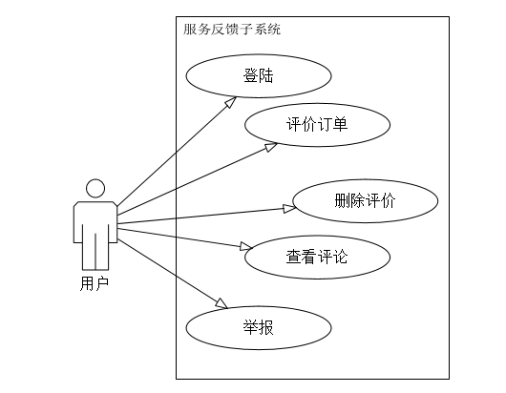

顺序图

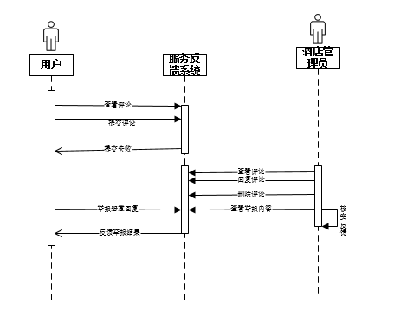

协作图

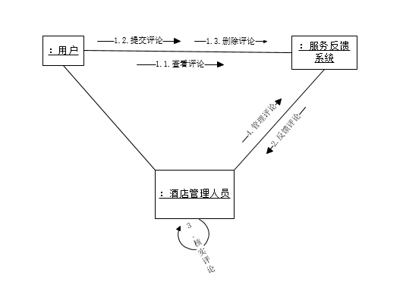

# 四、数据结构（Class图）

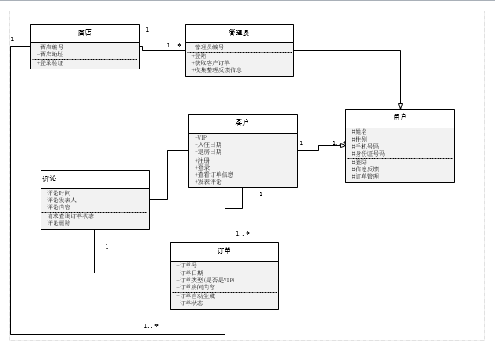

# 五、系统操作分析

56

# 六、系统状态分析

# 七、系统屏幕设计

4

# 八、系统输出设计